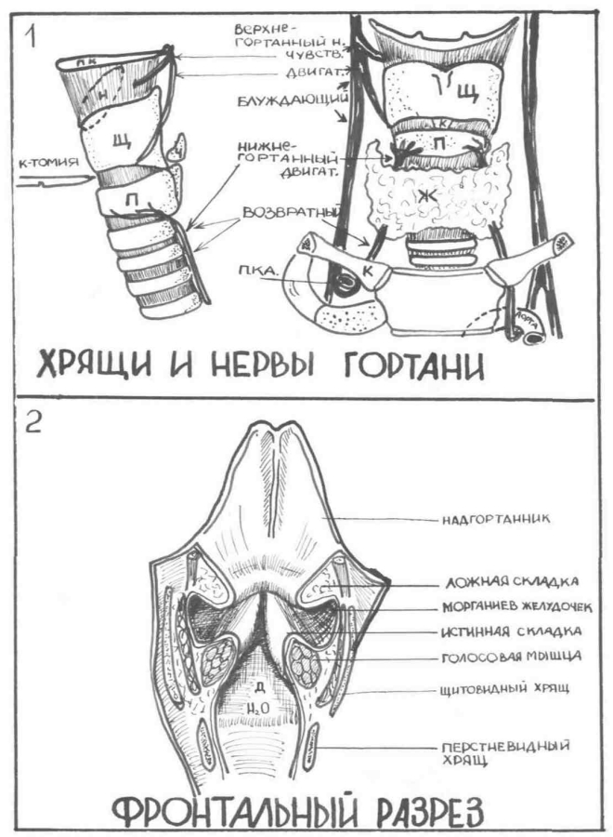
рис. 3 Анатомия гортани
АНАТОМИЯ ГОРТАНИ

Блок 1. Гортань сбоку и спереди.
Основой гортани является перстневидный хрящ (П), т. к. на нем «сидит» щитовидный хрящ (Щ) и сзади черпаловидные хрящи. На щитовидном хряще, в свою очередь, «сидит» надгортанник (Н). Такая конструкция напоминает силача, который держит на своих плечах несколько человек. Щитовидный хрящ подвешен к подъязычной кости (п. к.) с помощью щитоподъязычной мембраны. К подъязычной кости прикрепляются мышцы языка, поэтому при высовывании языка гортань поднимается кверху. Это обстоятельство используется при непрямой ларингоскопии. Трахея подвешена к перстневидному хрящу.
Между щитовидными и перстневидными хрящами находится коническая связка (к). В этом месте вскрывают гортань — коникотомии (к-томия), если затруднена срочная трахеотомия (нарисован скальпель).
Иннервация гортани.
Гортань иннервируется X парой Ч. М. Н. — блуждающим нервом и симпатическими нервами. От блуждающего нерва отходят к гортани 2 ветки — верхнегортанный и возвратный, пли нижнегортанный
Верхнегортанный нерв преимущественно чувствительный (чувст.), возвратный — двигательный (двигат.) Возвратным он называется потому, что отходит от блуждающего нерва намного ниже гортани и возвращается кверху, огибая справа подключичную артерию (ПКА), а слева — дугу аорты. По пути к гортани он проходит через щитовидную железу (Ж) и может быть поврежден при струмэктомии.
При этом развивается парез гортани, голосовые складки стоят неподвижно, близко к средней линии, как у трупа, что приводит при двустороннем поражении к стенозу гортани вследствие сужения голосовой щели. Если поврежден только один возвратный нерв, то нарушается не дыхание, а голосовая функция, т. к. при фонации складки не смыкаются, т. к. парализованная складка доходит до средней линии.
Блок 2. Фронтальный разрез гортани.
Переднюю стенку гортани образует преимущественно щитовидный хрящ, от которого кверху отходит надгортанник.
Перстневидный хрящ является основой гортани, дуга его участвует в образовании передней ее стенки.
От щитовидного хряща к черпаловидному натянута голосовая (истинная) складка, над ней находится желудочковая (ложная) складка и гортанный (Морганиев) желудочек между ними.
В подскладковом пространстве у детей (д) располагается рыхлая клетчатка, которая склонна к отеку (Н₂О) при воспалительных и аллергических процессах в гортани.
Из носа воздух проходит в трахею при вдохе, когда мягкое небо опущено, а надгортанник приподнят. При глотании — отношения обратные. Надгортанник и мягкое небо работают как железнодорожная стрелка, попеременно перекрывая или освобождая путь для воздуха или пищи.
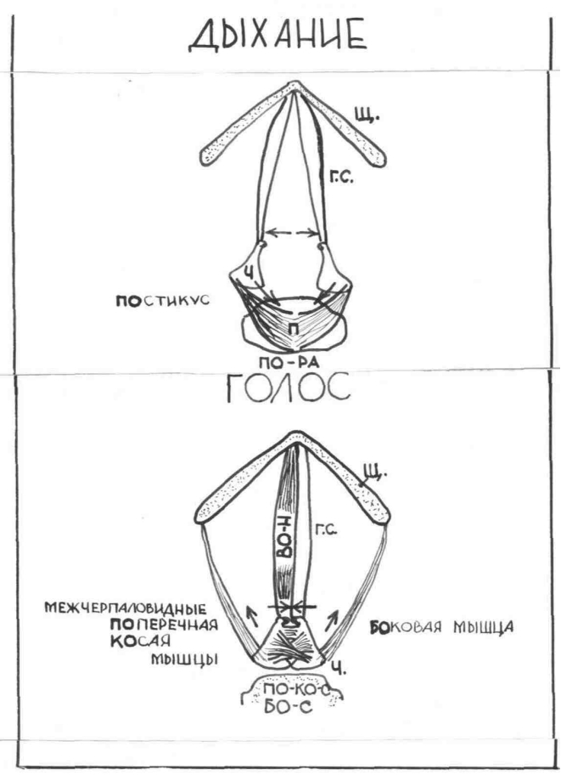
рис. 4 Функция внутренних мышц гортани
АНАТОМИЯ ГОРТАНИ
Внутренние мышцы гортани

Схематически изображены хрящи гортани — щитовидный (щ), перстневидный (п) и черпаловидные хрящи (ч). Черпаловидные хрящи имеют голосовой и мышечный отростки.
Задняя и боковая перстне-черпаловидные мышцы прикрепляются к мышечному отростку черпаловидного хряща.
Задняя перстне-черпаловидная мышца, называемая упрощенно «постикус», расширяет голосовую щель (по-ра), т. е. постикус расширяет, она тянет мышечный отросток кзади и кнутри, а голосовой отросток при этом отходит кнаружи вместе с задним концом голосовой складки (гс). Широкая голосовая щель характерна для фазы дыхания. Боковая перстне-черпаловидная мышца является антагонистом задней. Она суживает голосовую щель (бо — с, т е боковая суживает). Голосовые складки сомкнуты, так выглядят они при фонации.
Межчерпаловидные мышцы (поперечная и косая) сближают между собой черпаловидные хрящи и тем суживают задний отдел голосовой щели (по-ко-с). Голосовая мышца (по латыни — вокалис) напрягает голосовую складку, утолщение которой изображено на схеме (во-н), т. е. вокалис напрягается.

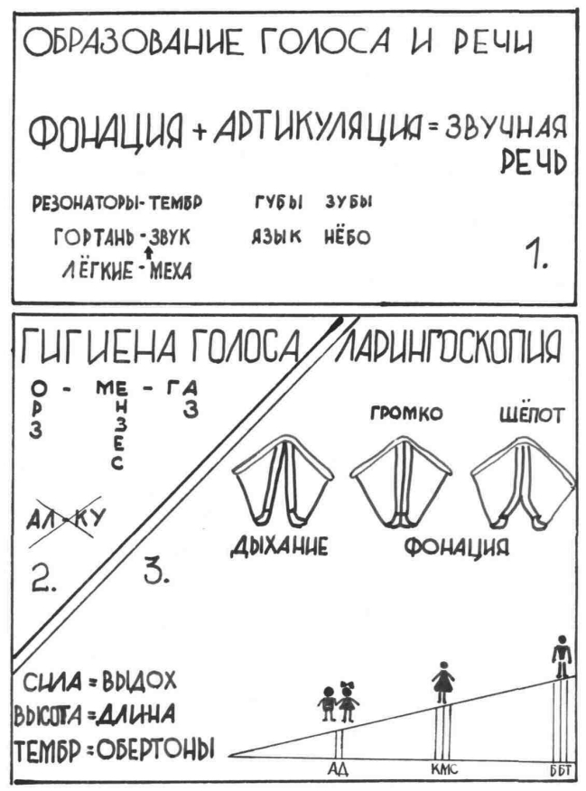
рис. 5 Голос и речь

ГОЛОС И РЕЧЬ

Блок 1. Образование голоса — фонация — обеспечивается комплексом, аналогичным духовым инструментом типа органа имеются меха — легкие, источник звука — гортань и резонаторы (нос, его придаточные пазухи, глотка), благодаря которым голос приобретает тембр. Артикуляционный аппарат, обеспечивающий произношение, включает губы, зубы, язык и небо. Фонация с артикуляцией дают звучною речь.
Блок 2. Гигиена носа — необходимо исключить алкоголь и курение (ал-ку), не перенапрягать голос, особенно после еды, на холоде, во время ОРЗ, месячных у женщин, в загазованной атмосфере (о-ме-га).
Блок 3. Ларингоскопическая картина — при дыхании голосовая щель зияет, при фонации складки сомкнуты, при шепотной речи в заднем отделе голосовой щели остается треугольный промежуток.
Свойства голоса - сила, высота, тембр.
Сила зависит от силы выдоха, обеспечиваемой легкими.
Высота зависит от длины и напряжения голосовых складок (надпись «дли-на» означает длина и напряжение).
Тембр определяется наличием и характером обертонов.
На схематическом рисунке показана сравнительная диагностика складок у мужчин, женщин и детей. Детские голоса— альт, дискант (ад). Женские — контральто, меццо-сопрано, сопрано (кмс). Мужские — бас, баритон, тенор (ббт). Смена детского голоса на взрослый называется мутацией и происходит в период полового созревания.

